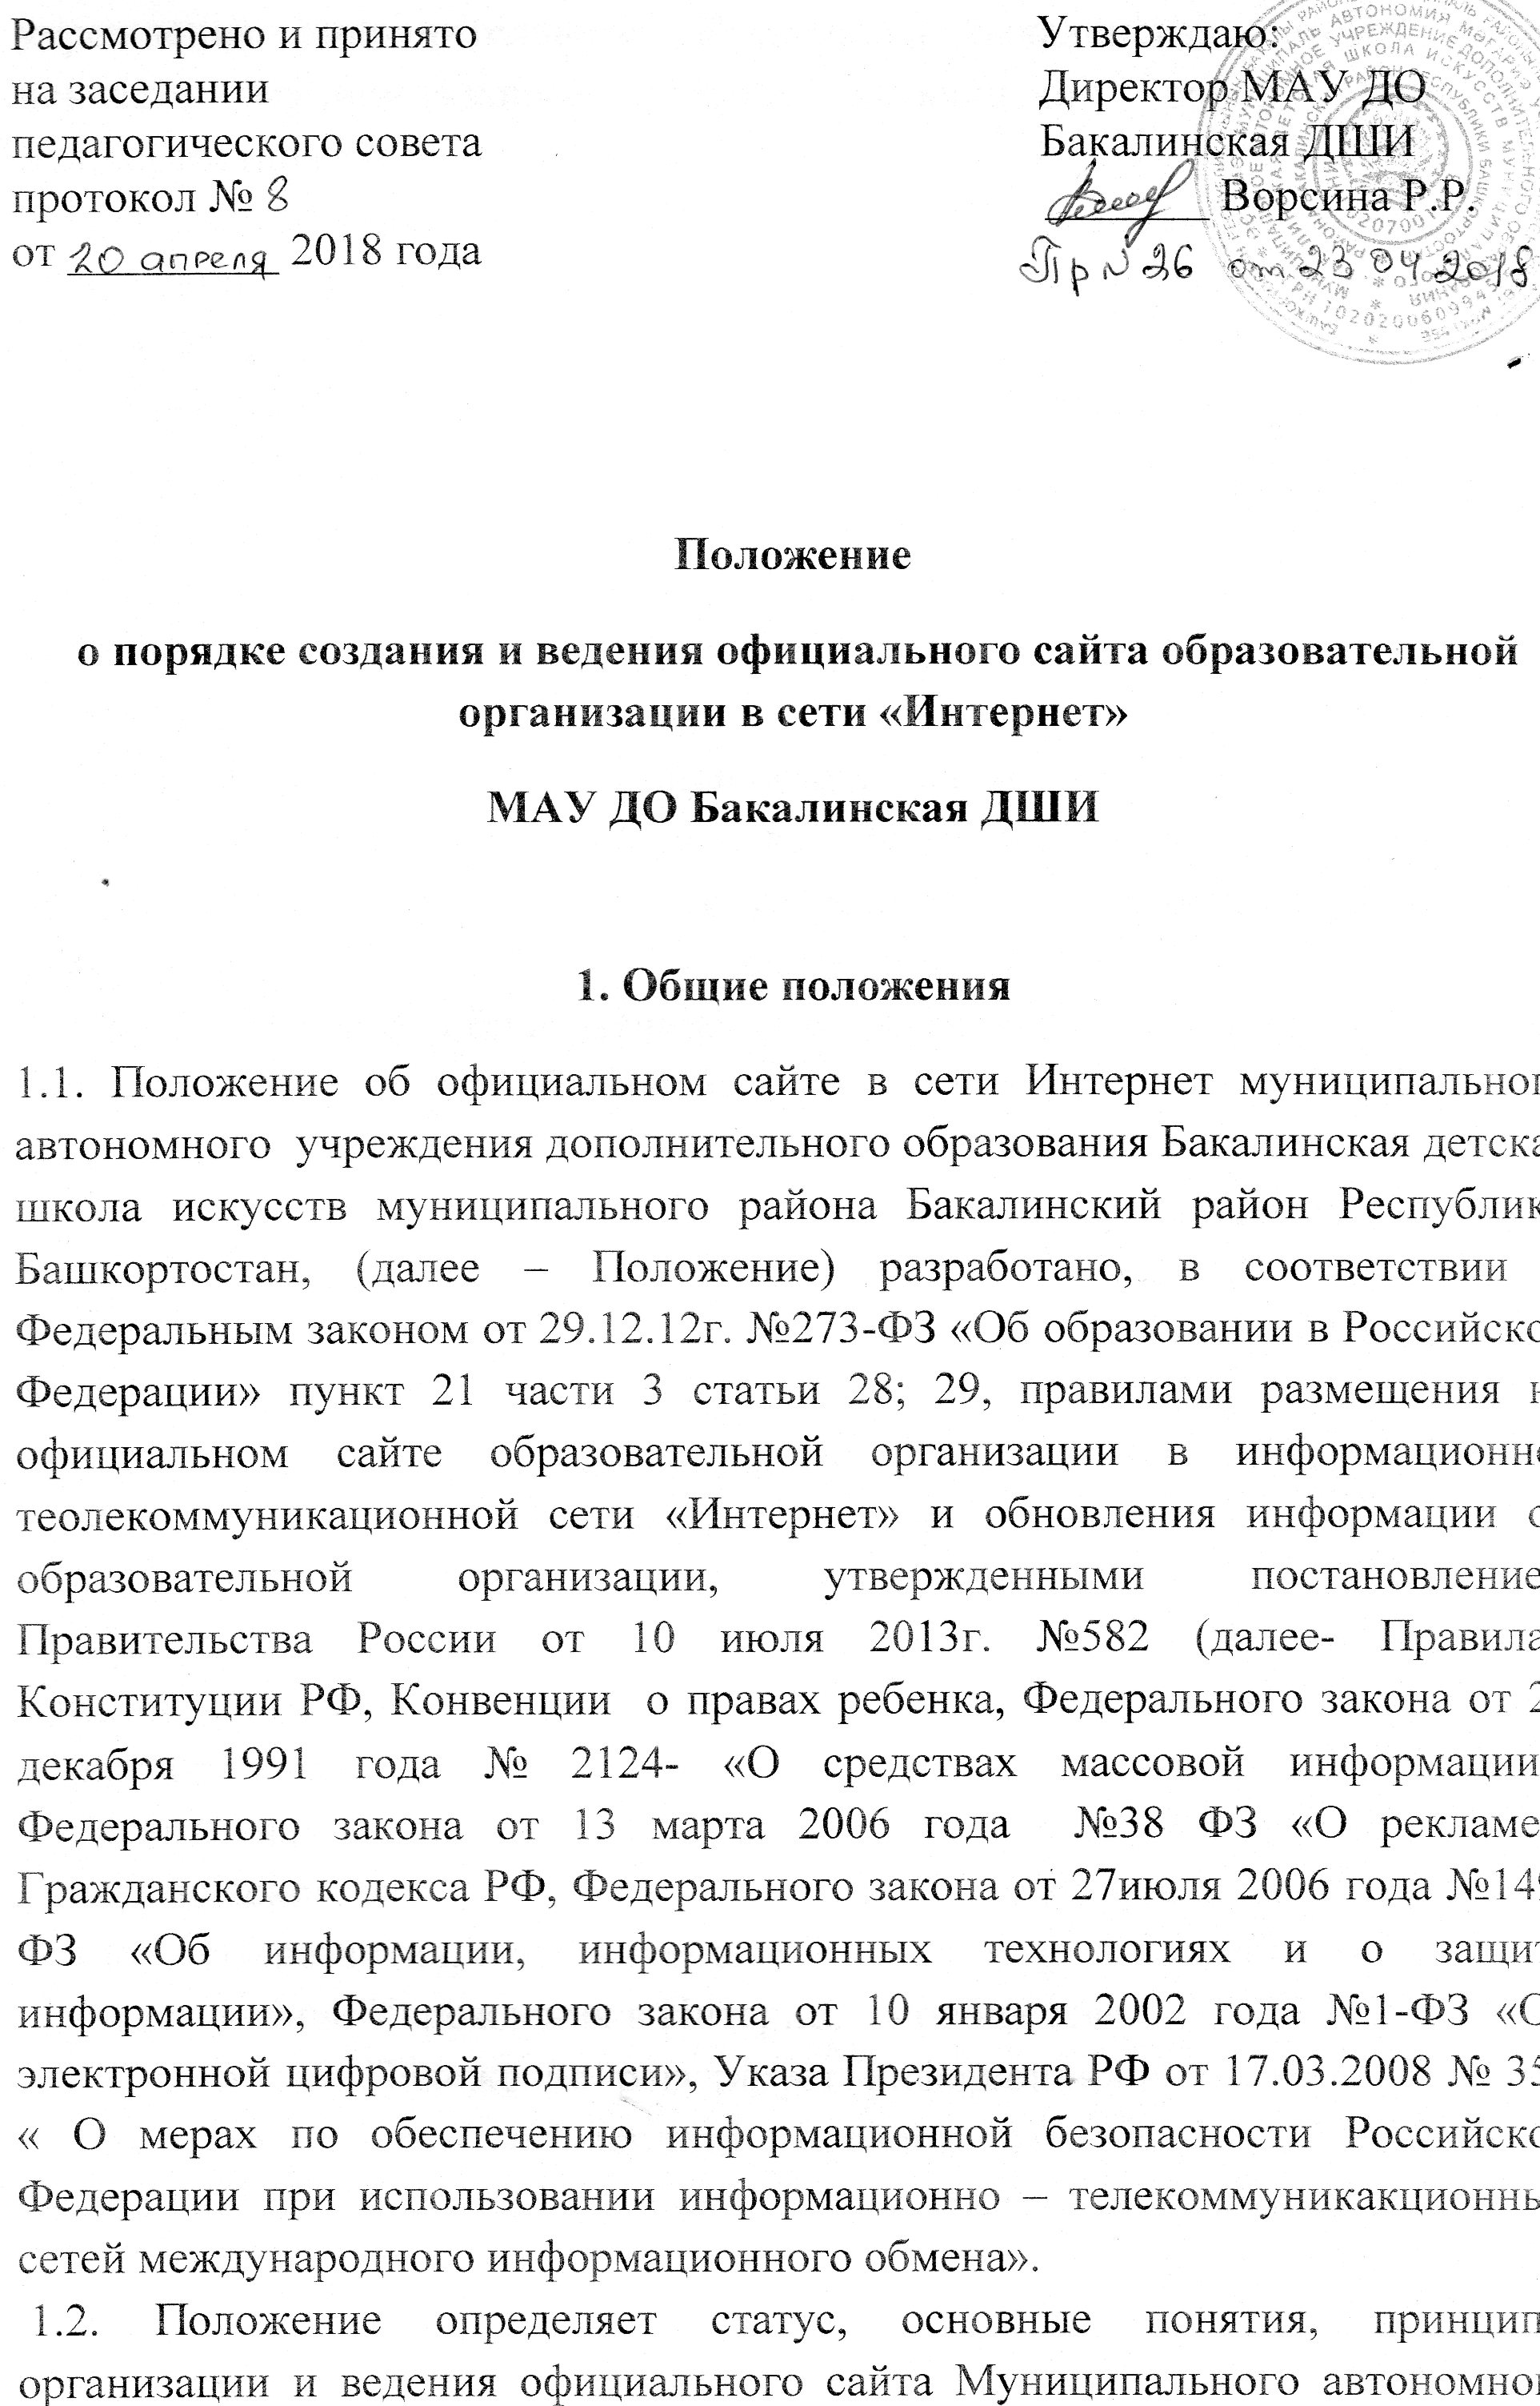

учреждения дополнительного образования Бакалинская детская школа искусств муниципального района Бакалинский район Республики Башкортостан (далее -Учреждение).

1.3. Функционирование официального сайта Учреждения регламентируется действующим законодательством РФ, Положением, приказом руководителя Учреждения.

1.4. Официальный сайт в сети интернет Учреждения, (далее – сайт Учреждения), является электронным общедоступным информационным ресурсом, размещенным в глобальной сети Интернет.

1.5. Целями создания сайта Учреждения являются:

- обеспечение открытости деятельности Учреждения;

- реализация прав граждан на доступ к открытой информации при соблюдении норм информационной безопасности;

- реализация принципов единства культурного и образовательного пространства, демократического государственно-общественного управления

учреждения;

- информирование общественности о развитии и результатах уставной деятельности Учреждения, поступлении и расходовании материальных и финансовых средств;

- защита прав и интересов участников образовательного процесса.

1.6. Основные функции (задачи) сайта Учреждения:

− быть официальным представительством Учреждения и отражать реальное положение дел;

− систематическая информированность участников образовательного процесса о деятельности Учреждения;

− демонстрация достижений Учреждения;

− служить местом публикации работ учеников и преподавателей, заявлений администрации Учреждения;

− формирование прогрессивного имиджа Учреждения;

− позитивная презентация Учреждения о достижениях учащихся и педагогического коллектива, об особенностях образовательного учреждения, истории его развития, о реализуемых образовательных программах и пр.

− представление Учреждения в Интернет – сообществе.

1.7. Настоящее Положение регулирует информационную структуру сайта Учреждения в сети «Интернет», порядок размещения и обновления информации, а также порядок обеспечения его функционирования.

1.8. Положение принимается на заседании Педагогического совета Учреждения и утверждается руководителем Учреждения.

1.9. Настоящее Положение является локальным нормативным актом, регламентирующим деятельность Учреждения.

1.10. Пользователем сайта Учреждения может быть любое лицо, имеющее технические возможности выхода в сеть Интернет.

1.11. Сайт имеет адрес: [muzbakshkola@mail.ru](mailto:muzbakshkola@mail.ru)

**2. Информационная структура сайта Учреждения**

2.1. Информационный ресурс сайта формируется из общественно значимой информации для всех участников образовательного процесса, деловых партнеров и всех прочих заинтересованных лиц, в соответствии с уставной деятельностью Учреждения.

2.2. Информационный ресурс сайта Учреждения является открытым и общедоступным. Информация сайта Учреждения излагается общеупотребительными словами, понятными широкой аудитории.

2.3. Сайт Учреждения является структурным компонентом единого информационного образовательного пространства, связанным с другими информационными ресурсами образовательного региона.

2.4. Информация, размещаемая на сайте Учреждения, не должна:

- нарушать авторское право;

- содержать ненормативную лексику;

- уничтожать честь, достоинство и деловую репутацию физических и юридических лиц;

- содержать государственную, коммерческую или иную специально охраняемую тайну;

- содержать информационные материалы, которые содержат призывы к насилию и насильственному изменению основ конституционного строя, разжигающие социальную, расовую, межнациональную и религиозную рознь, пропаганду наркомании, экстремистских религиозных и политических идей;

- содержать материалы, запрещенные к опубликованию законодательством

Российской Федерации;

- противоречить профессиональной этике в педагогической деятельности.

2.5. Размещение информации рекламно-коммерческого характера допускается только по согласованию с руководителем Учреждения. Условия

размещения такой информации регламентируются Федеральным законом от 13 марта 2006 года № 38-ФЗ «О рекламе» и специальными договорами.

2.6. Информационная структура сайта Учреждения определяется в соответствии с задачами реализации государственной политики в сфере образования.

2.7 Информационная структура сайта Учреждения формируется из двух

видов информационных материалов: обязательных к размещению на сайте

Учреждения (инвариантный блок) и рекомендуемых к размещению (вариативный блок).

2.8. Информационные материалы инвариантного блока являются обязательными к размещению на сайте Учреждения. В соответствии с пп.3,4 Правил Учреждение размещает на сайте:

2.8.1. информацию:

– о дате создания Учреждения, об учредителе, учредителях Учреждения, о

месте нахождения Учреждения и ее филиалов (при наличии), режиме, графике работы, контактных телефонах и об адресах электронной почты;

– о структуре и об органах управления Учреждения, в т. ч.: наименование

структурных подразделений (органов управления); фамилии, имена, отчества и должности руководителей структурных подразделений; места нахождения

структурных подразделений; адреса официальных сайтов в сети "Интернет"

структурных подразделений (при наличии); адреса электронной почты

структурных подразделений (при наличии); сведения о наличии положений о

структурных подразделениях (об органах управления) с приложением копий

указанных положений (при их наличии);

- об уровне образования;

- о формах обучения;

- о нормативном сроке обучения;

- о сроке действия государственной аккредитации образовательной программы (при наличии государственной аккредитации);

- об описании образовательной программы с приложением ее копии;

- об учебном плане с приложением его копии;

- об аннотации к рабочим программам дисциплин (по каждой дисциплине в составе образовательной программы) с приложением их копий (при наличии);

- о календарном учебном графике с приложением его копии;

- о методических и об иных документах, разработанных Учреждением для обеспечения образовательного процесса;

- о реализуемых образовательных программах с указанием учебных предметов, предусмотренных соответствующей образовательной программой;

- о федеральных государственных образовательных требованиях;

- о руководителе образовательного учреждения, его заместителях, руководителях филиалов образовательного учреждения(при их наличии), в т.ч.: фамилия, имя, отчество (при наличии) руководителя, его заместителей; должность руководителя, его заместителей; контактные телефоны; адрес электронной почты;

- о персональном составе педагогических работников с указанием уровня образования, квалификации и опыта работы, в т. ч.: фамилия, имя, отчество

(при наличии) работника; занимаемая должность (должности); преподаваемые дисциплины; ученая степень (при наличии); ученое звание (при наличии); наименование направления подготовки и (или) специальности; данные о повышении квалификации и (или) профессиональной переподготовке (при наличии); общий стаж работы; стаж работы по специальности;

- о материально-техническом обеспечении образовательной деятельности, в т. ч. сведения о наличии оборудованных учебных кабинетов, объектов для проведения практических занятий, библиотек, средств обучения и воспитания, об условиях питания и охраны здоровья обучающихся, о доступе к информационным системам и информационно-телекоммуникационным сетям, об электронных образовательных ресурсах, к которым обеспечивается доступ обучающихся;

- о количестве вакантных мест для приема (перевода) по каждой образовательной программе (на места, финансируемые за счет бюджетных ассигнований, местных бюджетов, по договорам об образовании за счет средств физических и (или) юридических лиц);

- о наличии и условиях предоставления обучающимся мер социальной поддержки;

- об объеме образовательной деятельности, финансовое обеспечение которой осуществляется за счет бюджетных ассигнований, местных бюджетов, по договорам об образовании за счет средств физических и (или) юридических лиц;

2.8.2. копии:

- устава Учреждения;

- лицензии на осуществление образовательной деятельности;

- свидетельства о государственной аккредитации;

- плана финансово-хозяйственной деятельности Учреждения, утвержденного в установленном законодательством РФ порядке, или бюджетной сметы Учреждения;

- локальных нормативных актов, предусмотренных ч. 2 ст. 30 Федерального закона "Об образовании в Российской Федерации", правил внутреннего распорядка обучающихся, правил внутреннего трудового распорядка и коллективного договора;

2.8.3. отчет о результатах самообследования;

2.8.4. предписания органов, осуществляющих государственный контроль (надзор) в сфере образования, отчеты об исполнении таких предписаний;

2.8.5. иную информацию, которая размещается, опубликовывается по решению Учреждения и (или) размещение, опубликование которой являются обязательными в соответствии с законодательством РФ.

2.9. Информационные материалы вариативного блока могут быть расширены Учреждением и должны отвечать требованиям пунктов 2.1, 2.2, 2.3, 2.4 и 2.5 настоящего Положения.

2.10. Информационное наполнение сайта осуществляется в порядке, определяемом приказом руководителя Учреждения.

**3. Порядок размещения и обновления информации на сайте**

**Учреждения**

3.1. Учреждение самостоятельно обеспечивает координацию работ по информационному наполнению и обновлению сайта.

3.2. Учреждение самостоятельно или по договору с третьей стороны обеспечивает:

- постоянную поддержку сайта Учреждения в работоспособном состоянии;

- взаимодействие с внешними информационно-телекоммуникационными сетями, сетью Интернет;

3.3. Содержание сайта Учреждения формируется на основе информации, предоставляемой участниками образовательного процесса Учреждения;

3.5. Список лиц, обеспечивающих подготовку, обновление и размещение материалов инвариантного блока официального сайта Учреждения, обязательно предоставляемой информации и возникающих в связи с этим зон ответственности, утверждается приказом руководителя Учреждения.

3.6. При изменении Устава Учреждения, локальных нормативных актов и распорядительных документов, образовательных программ обновление соответствующих разделов сайта Учреждения производится не позднее 10 рабочих дней после утверждения указанных документов.

**5. Ответственность за обеспечение функционирования сайта Учреждения**

5.1. Ответственность за обеспечение функционирования сайта Учреждения возлагается на ответственного сотрудника Учреждения, назначенного приказом руководителя.

5.2. Обязанности сотрудника, ответственного за функционирование сайта, включают организацию всех видов работ, обеспечивающих работоспособность сайта Учреждения.

5.3. Лицам, назначенным руководителем Учреждения в соответствии с пунктом 3.5 настоящего Положения, вменяются следующие обязанности:

- обеспечение взаимодействия сайта Учреждения с внешними информационно-телекоммуникационными сетями, с сетью Интернет;

- обеспечение взаимодействия с третьими лицами на основании договора и обеспечение постоянного контроля за функционированием сайта Учреждения;

- своевременное и достоверное предоставление информации третьему лицу для обновления инвариантного и вариативного блоков;

- предоставление информации о достижениях и новостях Учреждения не реже одного раза в месяц.

- сбор, обработка и размещение на сайте Учреждения информации в соответствии с требованиями пунктов 2.1, 2.2, 2.3, 2.4 и 2.5 настоящего Положения.

